BEELDANALYSE
VOORBEELD

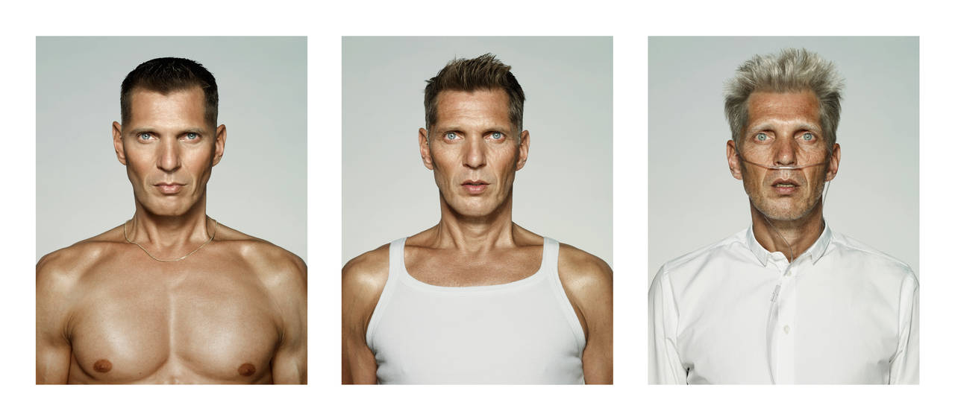

- Algemene
gegevens
- Wie heeft de foto gemaakt?
Erwin Olaf; I wish, I am, I will be, 2009

- Wat is het voor foto?
Portretfoto, drieluik, geënsceneerd (in scene gezet).

- Waar is de foto gemaakt?
Nederland

- Wanneer is de foto gemaakt?
2009

- Waarom is de foto gemaakt?
Kunst

- Beeldanalyse VORM (beeldaspecten)

Wat kan je vertellen over de vormgeving van de foto? Is het een
geënsceneerd beeld? Welke beeldaspecten zijn gebruikt?
Wat kan je vertellen over de onderstaande aspecten van de foto;

Drie foto’s (zelfportretten) zijn op dezelfde manier opgebouwd,
de beeldaspecten (vorm) zijn gelijk.

Licht: Lichtsoort; daglicht, flitslicht, kunstlicht, hard-, zacht-, diffuus-, gereflecteerd licht / lichtrichting: frontaal-, zij-, tegenlicht, licht van onderaf, - van bovenaf/ spiegeling / reflectie/ hoog of laag contrast tussen licht en donkere delen in het beeld / gevolgen van licht (schaduw).

Alle foto’s hebben eenzelfde lichtgebruik. Er is gebruik gemaakt van; flitslicht (in de studio gefotografeerd), zacht licht (geen harde schaduwranden maar een redelijk zacht verloop van licht naar schaduw, zichtbaar onder zijn kin). Lichtrichting; frontaal, van midden- boven, symmetrisch (de schaduw valt net onder zijn kin, het licht moet dus recht van boven komen. Waarschijnlijk is er gebruik gemaakt van gereflecteerd licht om de schaduw onder de kin in te vullen (gereflecteerd licht).

Compositie Samenhang en volgen van ordening beeldelementen: Symmetrisch, (A) symmetrisch / statisch, dynamisch/ driehoekscompositie, overall- compositie, centraalcompositie / kader en afstand: close- up, medium, totaal.

De drie portretten hebben precies dezelfde compositie; symmetrisch (het portret is in twee helften te verdelen die gelijk zijn), statisch (er zijn geen diagonale lijnen gebruikt, de man staat kaarsrecht en is met een verticale lijn door het midden in twee gelijke helften te verdelen). Er is gebruik gemaakt van eenzelfde kader, in dit geval een medium- shot. Staand kader. De persoon wordt in alle portretten op dezelfde plek afgesneden (een deel van de armen, de buik en benen zijn afgesneden. Deze vallen buiten het kader).

Kleur: Koude of koele kleuren / warme kleuren / complementaire kleuren / verzadigde-,
onverzadigde kleuren / kleurassociatie / zwart-
wit / kleurhelderheid / kleurcontrasten: kleur-
tegen-kleur, licht-donker, koud-warm,
complementair contrast.
Weinig (sober) kleurgebruik. Vooral onverzadigde kleuren; kleuren die gemengd zijn met zwart of wit. Dit zie je bijvoorbeeld in de grijsblauwe achtergrond. Kleurassociatie: de witte kleding doet denken aan ziekenhuiskleding. Koele kleuren; de achtergrond is een beetje blauwig grijs. Er is weinig kleur in de foto te zien (grijs, huidskleur, wit). De kleuren in de rechterfoto liggen dicht bij elkaar in de kleurencirkel (kleurharmonie), het beeld krijgt hierdoor een kalme/rustige uitstraling. Het lichaam heeft een wat warmere kleur. Hierdoor valt het extra op tegenover de grijsblauwe achtergrond.

Ruimte: Standpunt: vogelvlucht-, neutraal-, kikkerperspectief / 2d-3d / ruimtesuggestie door: groot – klein, overlapping, afsnijding, lijnperspectief.

Er is gebruik gemaakt van een neutraalperspectief ( bij een kikkerperspectief zou je de onderkant van de kin zien en bij een vogelperspectief de bovenkant van het hoofd). Hierdoor zien we de afgebeelde persoon op ooghoogte. We kijken hem recht aan.

Tijd: bewegingssuggestie; bewegend beeld
Er is gebruik gemaakt van een korte sluitertijd waardoor het beeld is ‘bevroren’. Hierdoor is er geen bewegingssuggestie. Er is geen bewegingsonscherpte.

Presentatie Hoe en waar is het werk gepresenteerd? Digitaal / papier / boek / website / tijdschrift/ billboard / enz.
Digitaal / papier / boek / website / galerie / museum.

Bewerking Welke (zichtbare) (computer)bewerkingen zijn gemaakt?
In ieder geval is het lichaam van een ander persoon dan de fotograaf. Het beeld moet dus zijn samengesteld vanuit meerdere foto’s (lichaam en hoofd los van elkaar gefotografeerd). Het rechter beeld is in ieder geval door middel van visagie en waarschijnlijk ook door nabewerkingen in photoshop ‘ouder’ en ‘zieker’ gemaakt.

- Beeldanalyse INHOUD

- Welk verhaal vertelt de foto?

De titel van deze fotoserie van Erwin Olaf is I wish, I am, I wil be. We zien een serie van drie zelfportretten, die samen één verhaal vertellen. De titel legt uit dat het linker beeld laat zien hoe hij eruit zou willen zien (wish), het middelste beeld laat zien hoe hij nu is (i am) en het laatste beeld laat zien hoe hij in de toekomst zal worden (I will be). Uit achtergrondinformatie die op internet te vinden is over Erwin Olaf, blijkt hij te kampen met een slopende ziekte (longemfyseem) waardoor hij zorgvuldig met zijn energie moet omgaan en onduidelijk is of zijn lichaam zijn werktempo bij kan houden. Het slangetje op de rechterfoto laat dit in zijn toekomstbeeld ook zien.

- Onder welk genre valt het beeld?
(kunst / toegepast; portret / mode / architectuur / reclame / landschap / documentair enz.)
Kunst + (zelf)portret

- Waar ligt de nadruk in het verhaal van de foto?
De nadruk licht op de verschillen tussen de drie beelden (op de verandering in uiterlijk van het onderwerp).

- Wat is het onderwerp van de foto?
Erwin Olaf, de fotograaf en man op de foto.

- Wat is het thema van de foto?
Verandering / confrontatie / tijd

- Welke sfeer heeft de foto? Welk gevoel roept het op?
Bijvoorbeeld; somber.

- Symbolisch
- Wat is de betekenis van de foto? Wat leert de foto jou?
Bijvoorbeeld bewustzijn van wat je (huidige) gezondheid of ….(zelf invullen).
- De kijker
- Beschrijf welk effect de foto heeft op jou als kijker.
….(zelf invullen)

- Breng dit in verband met de bedoeling die de maker van de foto had.
….(zelf invullen)

- Heb je een bepaalde context nodig om de foto te begrijpen? (actuele gebeurtenissen / bepaalde subcultuur / politieke context enz.)
Je hebt achtergrondinformatie nodig over de maker van de foto (Erwin Olaf) om te weten dat hij een slopende ziekte (longemfyseem) heeft.
- Mening
- Wat is jouw eigen mening over de foto? Onderbouw je mening met duidelijke argumenten. (Vermijd woorden als ‘mooi’).
….(zelf invullen)

